MTV Soltau – Leichtathletik
Startgelegenheiten 2020 (Stand: 24.01.2020) MS = Meldeschluss
Datum | Wettkampf/Disziplinen | Ort | MS
25.01. | BM Crosslauf | Rosche | 21.01.
09.02. | NLV-Crossmeisterschaften  W14/15: 2,31km | Löningen | 29.01.
22.02. | KM Halle U12/U14 Beginn 11:00 Uhr | Schneverdingen
01.03. | KM Halle U10 Beginn 11:00 Uhr | Bad Fallingbostel
07.03. | KM Halle U16-Senioren Beginn 11:00 Uhr | Schwarmstedt

Terminplan Freiluftsaison 2020 (Stand 24.01.20)
Datum | Wettkampf/Disziplinen | Ort | MS
09.02. | NLV-Crossmeisterschaften 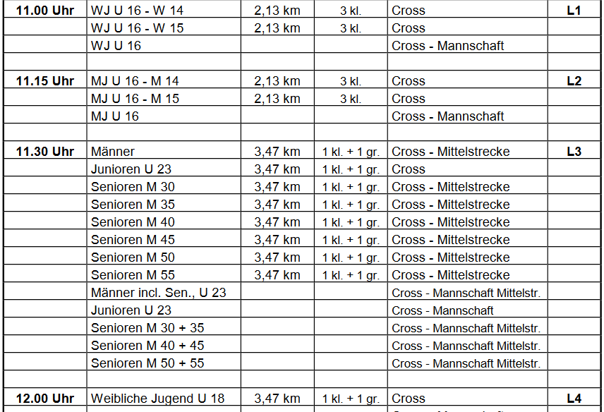 | Damme | 28.01.
21.03. | BM Hammerwerfen | Loxstedt
22.03. | NLV 10km Straßenlauf U18-Senioren / 5km Straßenlauf | Uelzen/Rosche
18.04. | BM Werferfünfkampf Senioren | Horneburg
18.04. | Werfertag | Bad Bevensen
19.04. | KM Wurf Beginn: 12.00 Uhr  Alle Klassen ab U14: K,D,Sp | Soltau
25.04. | Bahneröffnung | Verden
26.04. | BM Langstaffeln  Läufer- und Werfertag alle Klassen K,D,Sp; U14-16: 60/80mH | Winsen/Luhe
26.04. | Werfertag alle Klassen K,D,Sp,Ha; Sen: Werferfünfkampf | Huchting
01.05. | Bahneröffnung | Garbsen
02./03.05. | BM Blockwettkampf | Stade
08.05. | Läufertag (KM) | WinsenLuhe | 03.05.
09.05. | KM Einzel (außer Konkurrenz) | Edemissen | 05.05.
09.05. | NLV Senioren Fünfkampf | Salzgitter-Bad
09.05. | BM 3000m | Unterlüß
09./10.05. | BM Mehrkampf U16/U14
10.05. | NLV Werferfünfkampf Senioren?
10.05. | BM Einzel U16/U14 | Osterholz-Scha.
13.05. | 1. Rundenwettkampf (unter Vorbehalt) | Schneverdingen
16.05. | Volkslauf | Soltau
17.05. | BM Einzel M/F/Sen/U20/U18 | Verden | 11.05.
23.05. | BM Stabhoch | Uelzen
23.05. | Nationales Meeting | Hannover
27.05. | KM (a.K.) alle Klassen Kurzhürden, Langhürden, Drei | Bad Bevensen
27.05. | Abendsportfest | Wunstorf
31.05. | Pfingstsportfest | Edemissen | 26.05.
31.05. | NLV Hindernislauf | Zeven
03.06. | Jupp-Mayer-Gedächtnissportfest mit KM 300/400/800m | Soltau
06./07.06. | DM Männer/Frauen | Braunschweig
07.06. | Schüler-Mehrkampf | Winsen/Luhe
13.06. | KM Mehrkampf U12-U16 | Munster
13./14.06. | Offene KM Mehrkampf | Edemissen | 09.06.
14.06. | Offene KM Langstrecken und Staffeln | Edemissen | 09.06.
21.06. | NLV Blockwettkampf | Stuhr
22.06. | 2. Rundenwettkampf (unter Vorbehalt) | Soltau
26.-28.06. | NLV Einzel M/F/U16-U20 | Göttingen
01.07. | KM Stabhoch alle Klassen | Schneverdingen
03.07. | Mehrkampf | Bad Bevensen
04.07. | KM Einzel U12-U16 | Schneverdingen
04.07. | Werfertag | Stelle
04./05.07. | BM Mehrkampf M/F/Sen/U20 | Bad Bevensen | 30.06.
08.07. | Abendsportfest | Wunstorf
11.07. | KM 100m/Weit/Hochsprung M/F/Sen/U20/U18 | Schwarmstedt
11.07. | Sparkassen-Meeting | Sarstedt
11./12.07. | Ndt. Einzel U20/U16 | Berlin
24.7.-9.8. | Olympische Spiele | Tokyo
12.08. | BM 5000m | Winsen/Luhe | 09.08.
19.08. | Läuferabend | Winsen/Luhe
22.08. | Sommersportfest | Edemissen | 18.08.
23.08. | Hürden- und Läufertag | Sarstedt
26.08. | BM 1500m | Winsen/Luhe | 23.08.
30.08. | NLV-Senioren (ohne Hammer) | Zeven
05./06.09. | NLV Mehrkampf U16 | Bad Harzburg
12.09. | Kreis-Vergleichskampf Schüler(innen) | Nienhagen
14.09. | Hochsprungabend  Alle Klassen ab U14 | Soltau | vor Ort
19.09. | KM U10 | Schwarmstedt
19.09.
19.09. | NLV Senioren Hammer | Salzgitter-Bad
21.09. | Dreisprungabend mit KM Dreisprung  Alle Klassen ab U16 | Soltau | vor Ort
25.09. | KM 5000m/Langstaffeln | Walsrode
25.09. | Eilenriede-Fünfer  5km-Straßenlauf (amtl. vermessen) | Hann.-Kleefeld
26.09. | Werfer-Cup mit KM Hammerwurf | Soltau | vor Ort

